Pory roku a zdrowie – 18.05.
1.Witam serdecznie w tygodniu związanym z tematem pór roku I zdrowiem. Na początek mam dla Was bajkę związaną z porami roku – pamiętacie, ile ich jest i czym się charakteryzują? Kliknijcie w link:
https://www.youtube.com/watch?v=yYva6w_cZ8A bajka “Cztery pory roku”
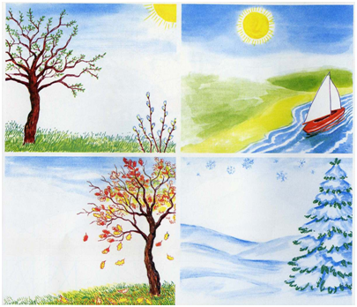

A teraz trochę łamigłówek i zabaw – możecie je wydrukować, pokolorować i z pomocą rodzica wykonać polecenia (na końcu kart pracy) lub rozwiązać zagadkę.

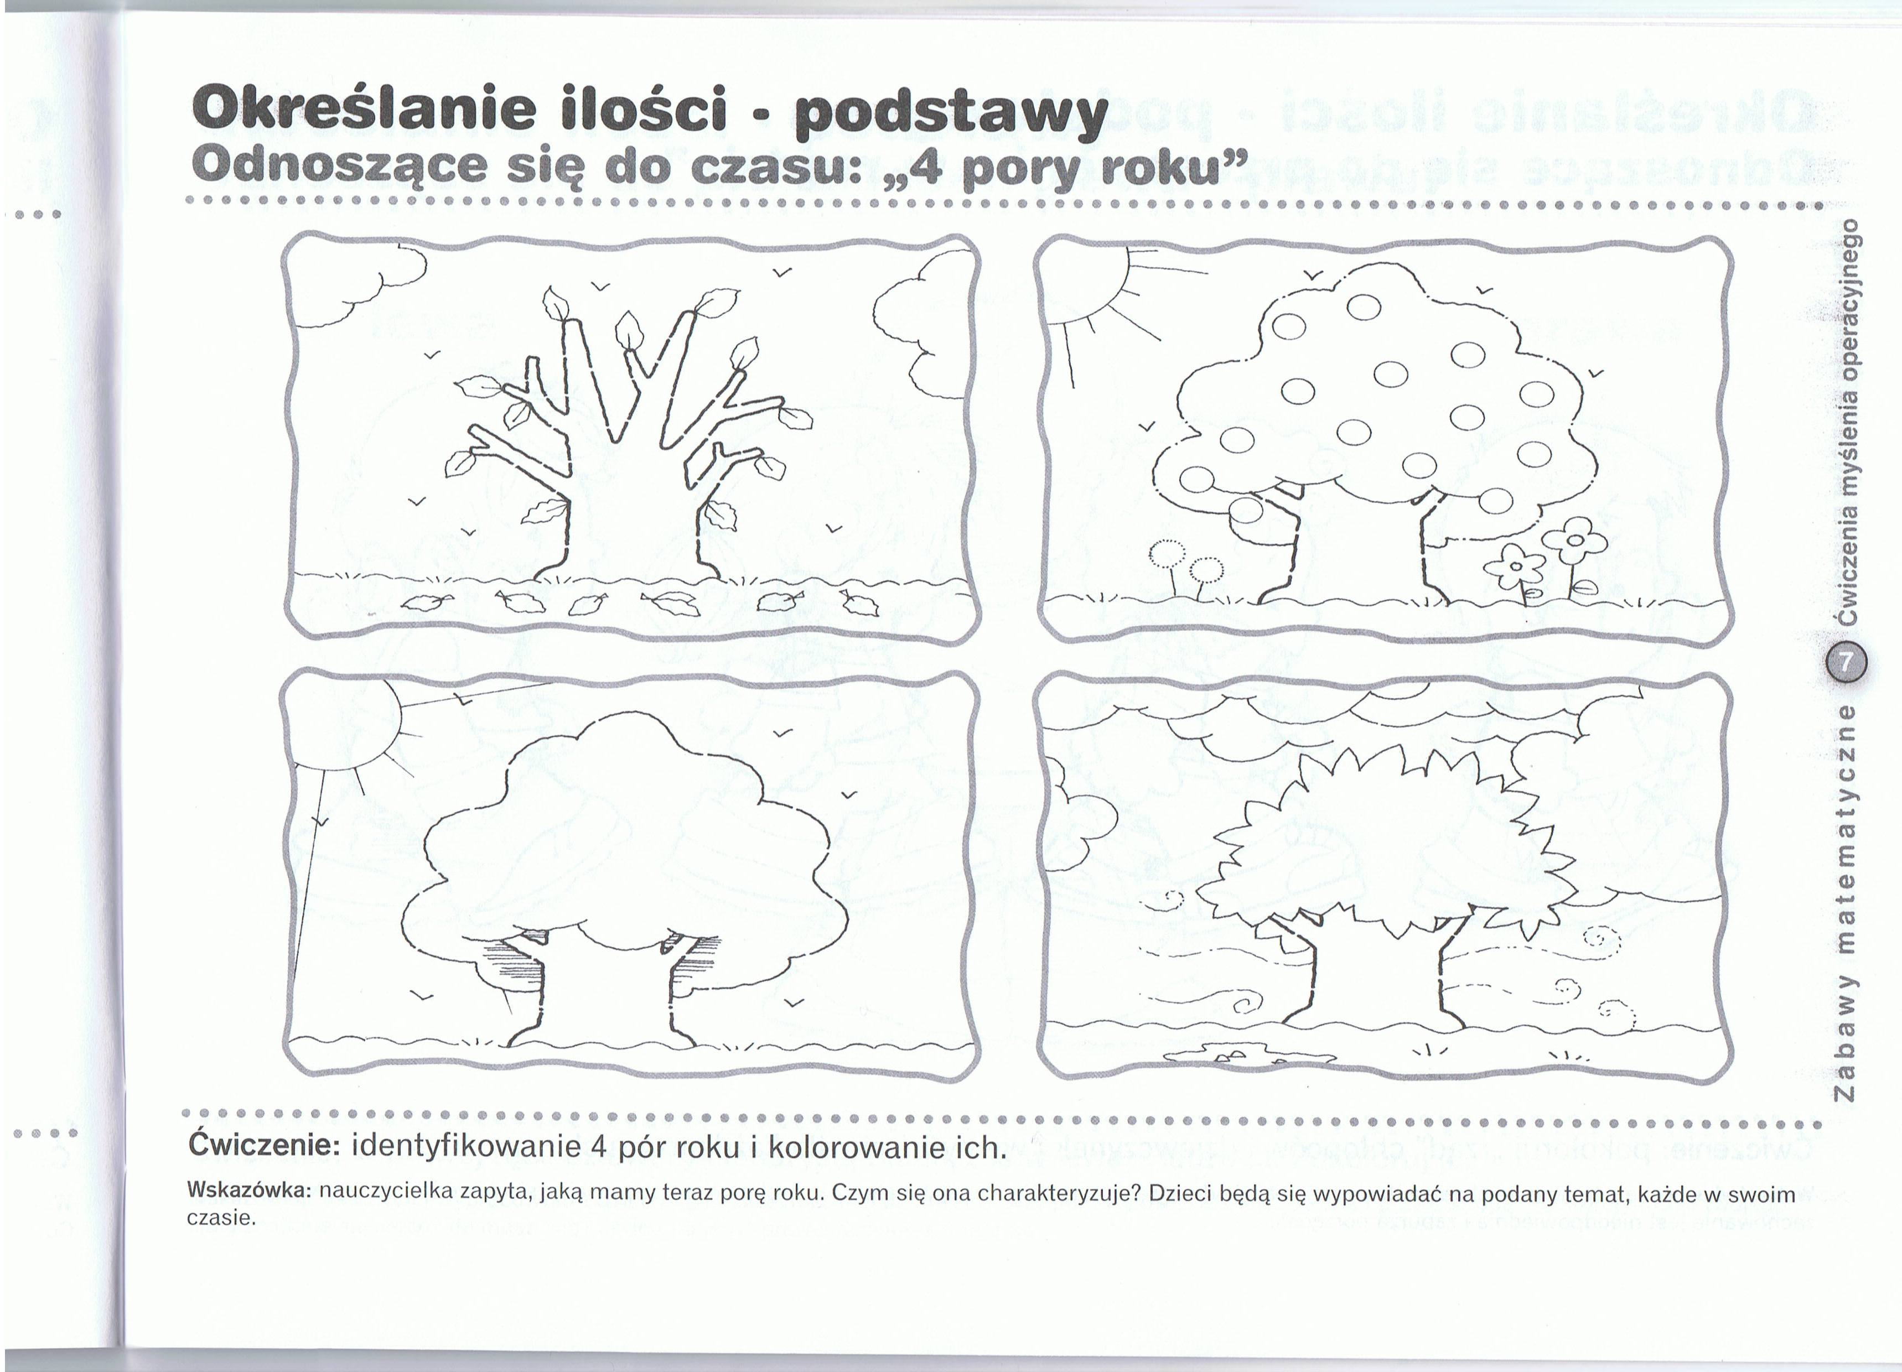
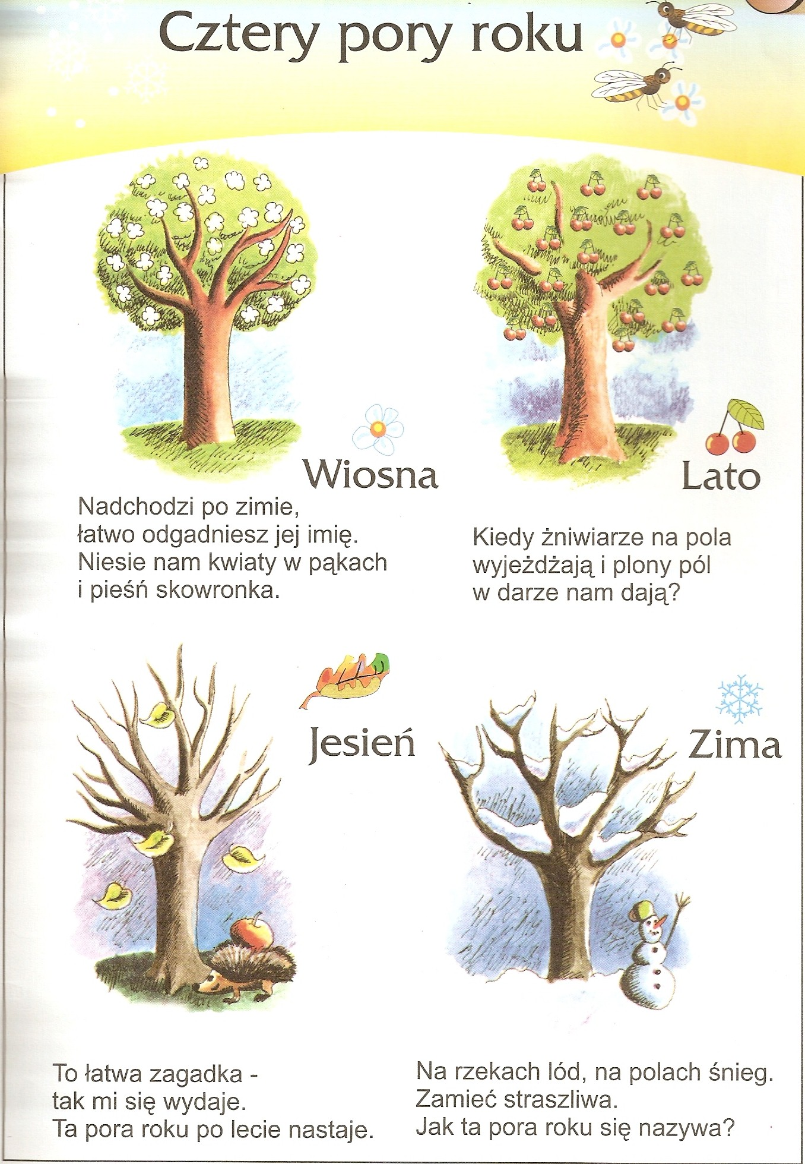
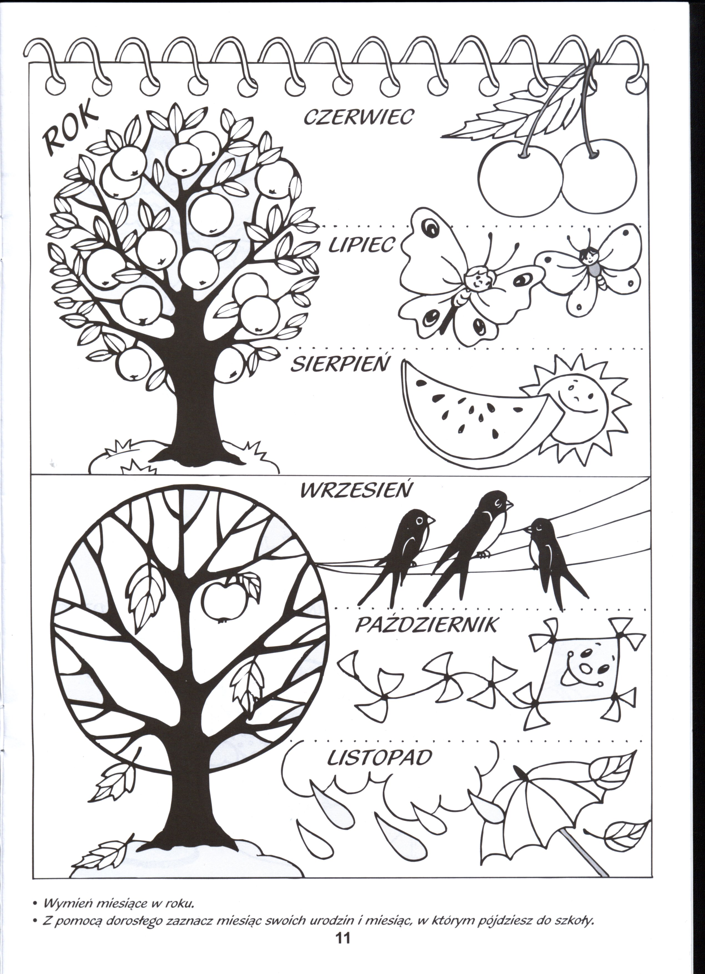
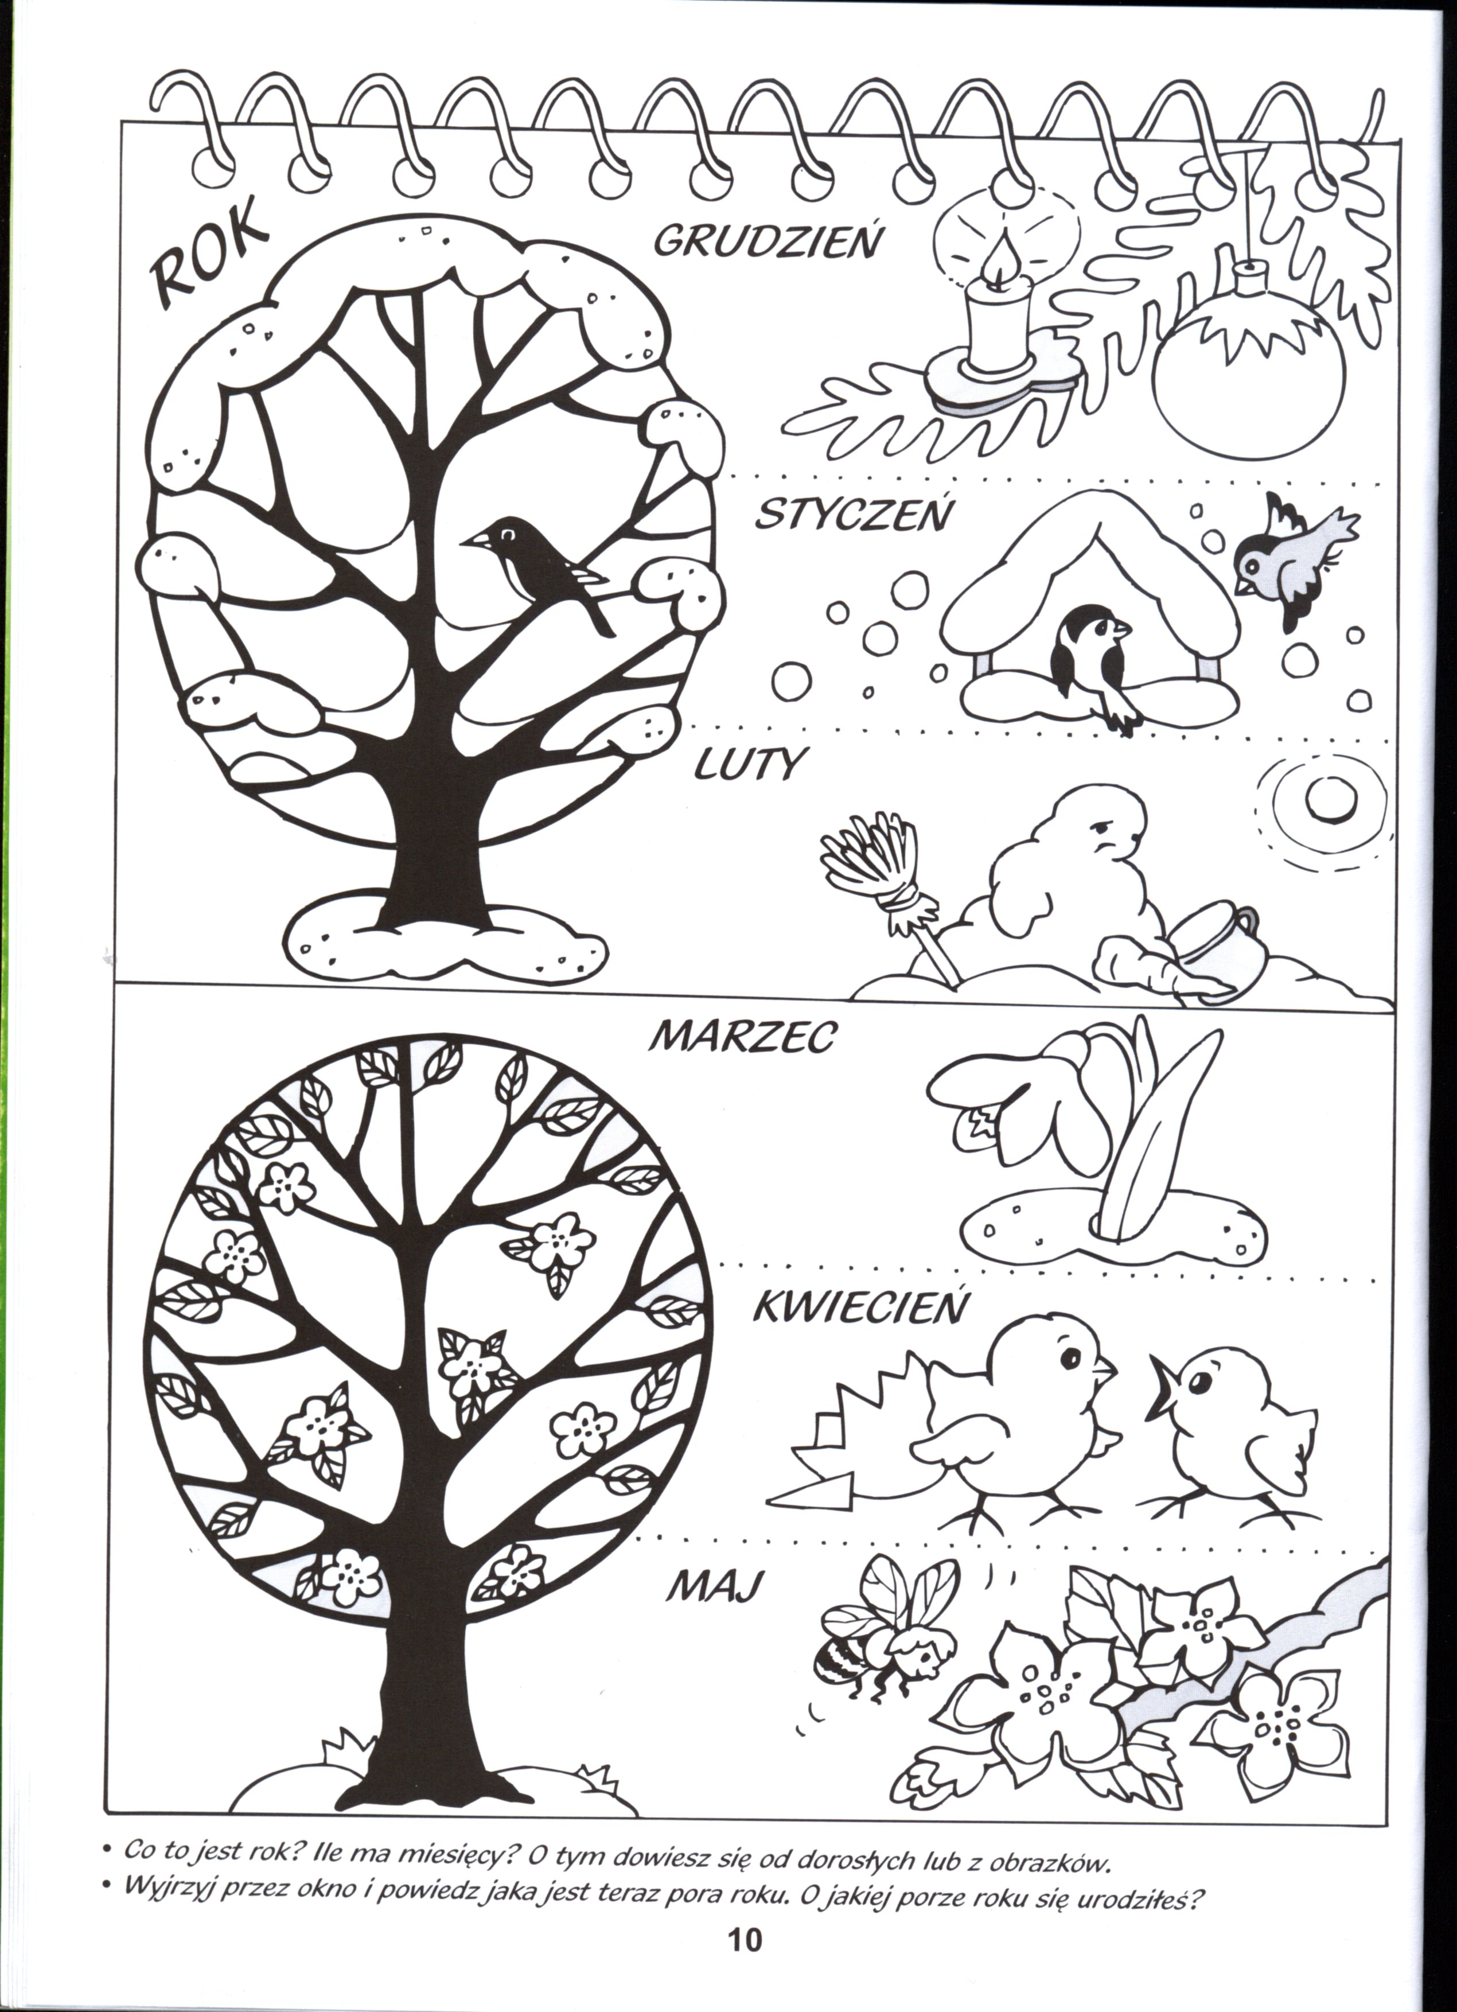
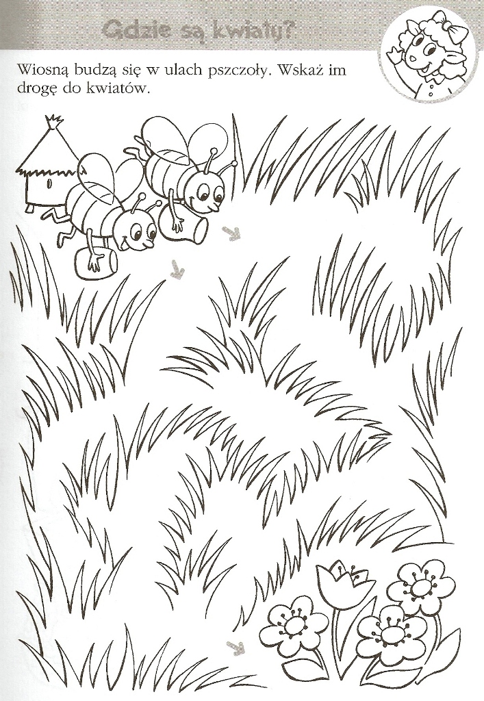
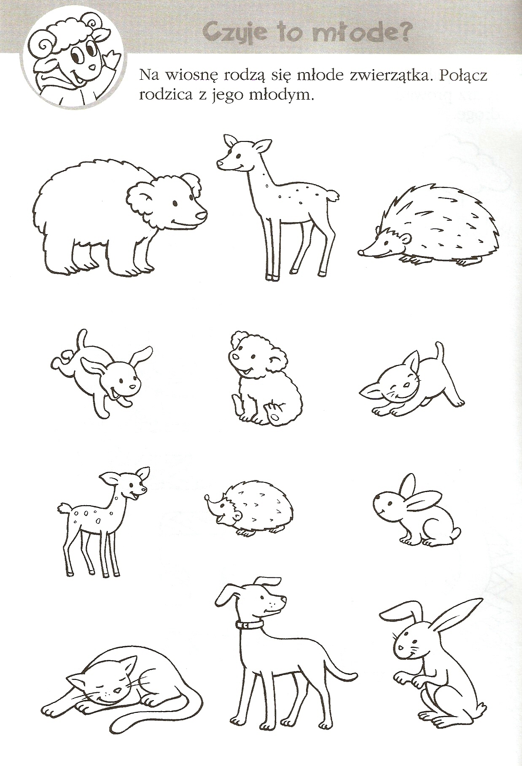

Pokoloruj słońce dowolną techniką:

A dla utrwalenia pór roku proponuję piosenkę:

https://www.youtube.com/watch?v=vF-f4pSW9zk – piosenka “Pory roku”

Pozdrawiam Monka Kozek

2.Witajcie! Zapraszam Was dziś do zabawy z JOGĄ!

Aktualną porą roku jest wiosna, za oknem coraz bardziej zielono, cieplej, przyjemniej. Proponuję wyjść na świeże powietrze i wystawić buzię do słońca. Możecie zabrać koc i zdrową przekąskę – owoc lub pokrojone warzywa. Nie zapomnijcie też o wodzie, najlepiej niegazowanej.
Wybierzcie się na łąkę, do lasu lub nad rzekę. Czy niedaleko Was płynie rzeka? Znacie jej nazwę? Potraficie przypomnieć sobie dźwięk płynącej wody? Szum liści na drzewie? Świergot ptaków?

Kiedy będziecie już w wybranym miejscu, usiądźcie, posłuchajcie chwilę, zamknijcie oczy, oddychajcie powoli. Wyobraźcie sobie jak to miejsce wygląda latem, jak jesienią, a jak zimą. Otwórzcie oczy. Zielono, prawda?

Teraz wykonaj proszę kilka ćwiczeń :

Pozycja wielbłąda
Uklęknij na kocu z podwiniętymi pod siebie palcami stóp lub przyciskając grzbiety stóp płasko do podłogi. Klęcząc, sięgnij rękami do tyłu, w kierunku pięt. Unieś serce w górę, do nieba, naśladując ciałem kształt wielbłądziego garbu. Druga opcja: klęcząc, podeprzyj rękami dół pleców, ściągnij do tyłu ramiona i unieś swoje serce ku niebu.

Pozycja psa z głową w dół
Najpierw stań na czworakach, podwijając palce stóp. Wciągnij powietrze, a wypuszczając je, wypchnij w górę biodra, prostując nogi i kierując pięty w dół. Przyciśnij dłonie do podłogi z palcami zwróconymi do przodu. Spójrz pomiędzy kolana. Pomachaj ogonem, poszczekaj, podnieś jedną nogę, potem drugą. To świetna zabawa!

Pozycja półksiężyca
Zacznij od pozycji góry. Pochyl się do przodu i oprzyj prawą rękę na podłodze w odległości jednej dłoni i nieco na zewnątrz od prawej stopy. Unieś lewą nogę równolegle do podłogi. Gdy złapiesz równowagę, wyciągnij lewe ramię do góry, starając się dosięgnąć nieba. Oddychaj głęboko. Patrz wprost przed siebie lub w górę, na rękę. Rozciągnij ciało, wyobrażając sobie, że opierasz się tyłem o ścianę i otwierasz klatkę piersiową. Opuść ramię i nogę z powrotem na podłogę i wykonaj asanę jeszcze raz, zmieniając rękę i nogę.
Na koniec pooddychaj głęboko leżąc na plecach. Postaraj się zrelaksować.
Ruch na świeżym powietrzu jest bardzo ważny dla naszego zdrowia i odporności.
Ćwiczenia jogi mogą się wydawać trudne na początku, dlatego warto się do nich wcześniej przygotować. Poniżej zamieszczam linki do filmów, które pokażą jak mogą wyglądać ćwiczenia.
https://www.youtube.com/watch?v=DBYZXW0PqmA
https://www.youtube.com/watch?v=w3_GQWfHqDY

Przypomnijmy sobie ile mamy pór roku?

Jaka to pora roku? Zgadnij :

Jaka to pora roku rozrzuca
zieleń wokół? Kaczeńce złoci
na łąkach i słucha pieśni skowronka.
Wiosna
Ma dla wszystkich złote plaże,
chłód jeziora, w lesie cień.
A dla dzieci, jakie ma atrakcje?
Dla dzieci – słoneczne wakacje!
Lato

Maluje liście kolorowo,
na czerwono i pomarańczowo.
Słonko świeci gdy ona się śmieje,
kiedy płacze, to deszcz leje.
Jesień
To jest pani w niebiesko – białej sukni.
Sypie śniegiem na świat cały,
a malutkie te dziewczynki
to córeczki jej, śnieżynki.
Zima

Posłuchajmy piosenki, która opowie nam o porach roku.

https://www.youtube.com/watch?v=vF-f4pSW9zk

Wczoraj uczyliśmy się wykonywać ćwiczenia jogi, ponieważ ruch to ważny element zdrowego stylu życia, ale sam ruch nie wystarczy by dbać o zdrowie. Trzeba się też zdrowo odżywiać!
Posłuchajmy co o warzywach i owocach opowiedzą nam dzieci :

https://www.youtube.com/watch?v=5FV7kmVTnTE

Owoce są bardzo zdrowe i przepyszne, pięknie też pachną. Jedne są duże, inne malutkie, jedne ciężkie inne lekutkie. Można jeść je bezpośrednio po umyciu, bez dodatkowej obróbki, a można zabawić się w zręcznego kucharza.

Zapraszam do owocowej zabawy! Przygotujcie dostępne dla Was owoce i uruchomcie wyobraźnię!
Oto kilka inspiracji :

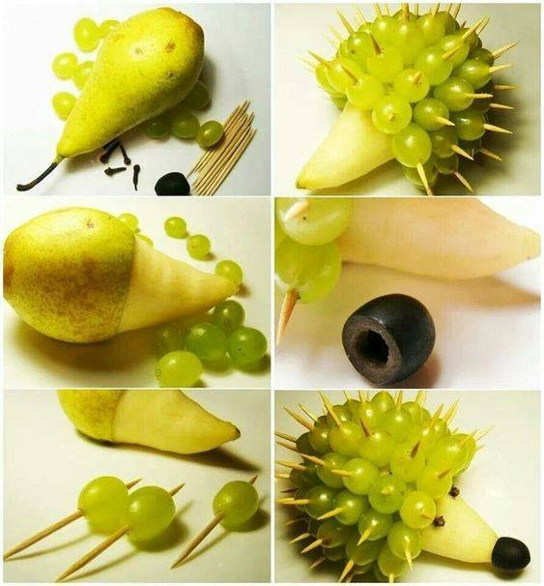
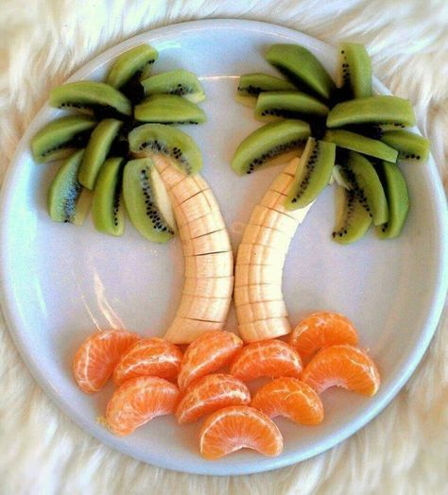

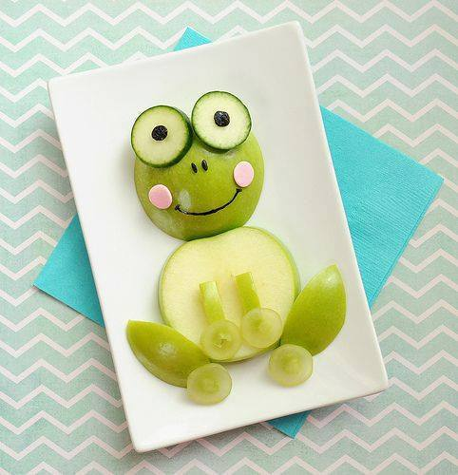
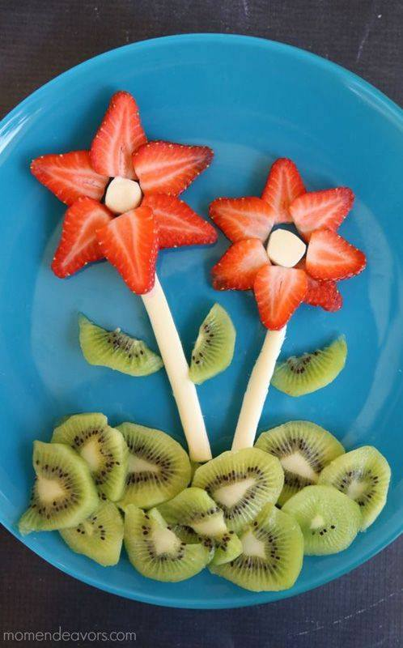

Pozdrawiam Anna Barszcz

3. Podróż przez 4 pory roku

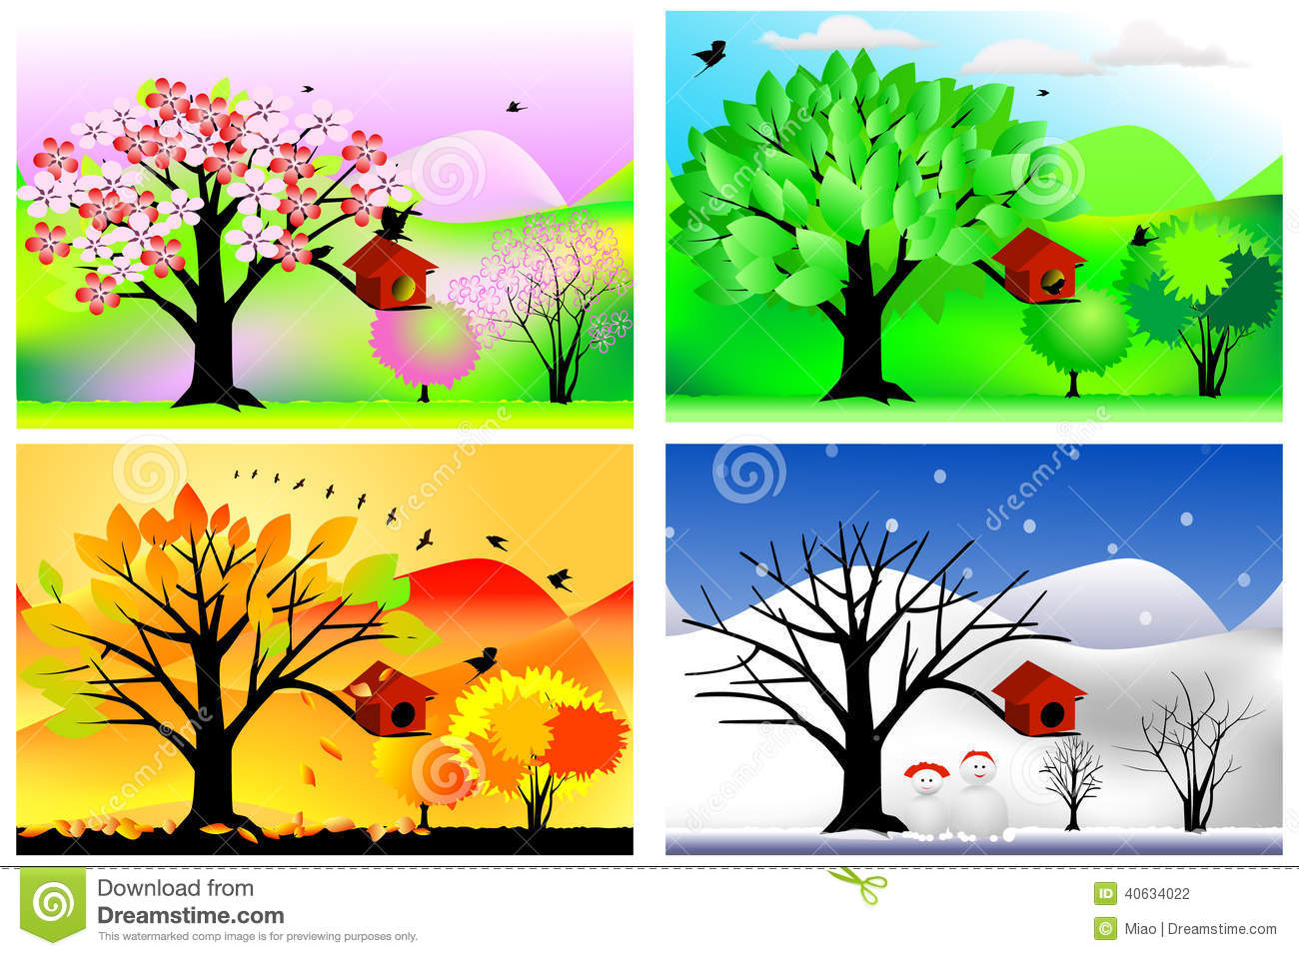

Drogie dzieci dziś odbędziemy podróż przez cztery pory roku.
Na początek wysłuchajcie piosenki.

4 Pory roku - Piosenki dla dzieci bajubaju.tv

Odgadnijcie jaka to pora roku po przeczytaniu zagadek umieszczonych pod obrazkami.

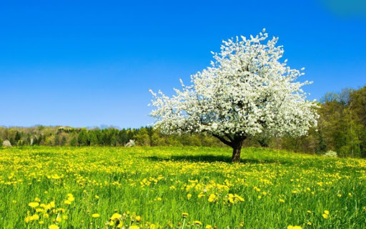

Jaka to pora roku rozrzuca
zieleń wokół? Kaczeńce złoci
na łąkach i słucha pieśni skowronka.

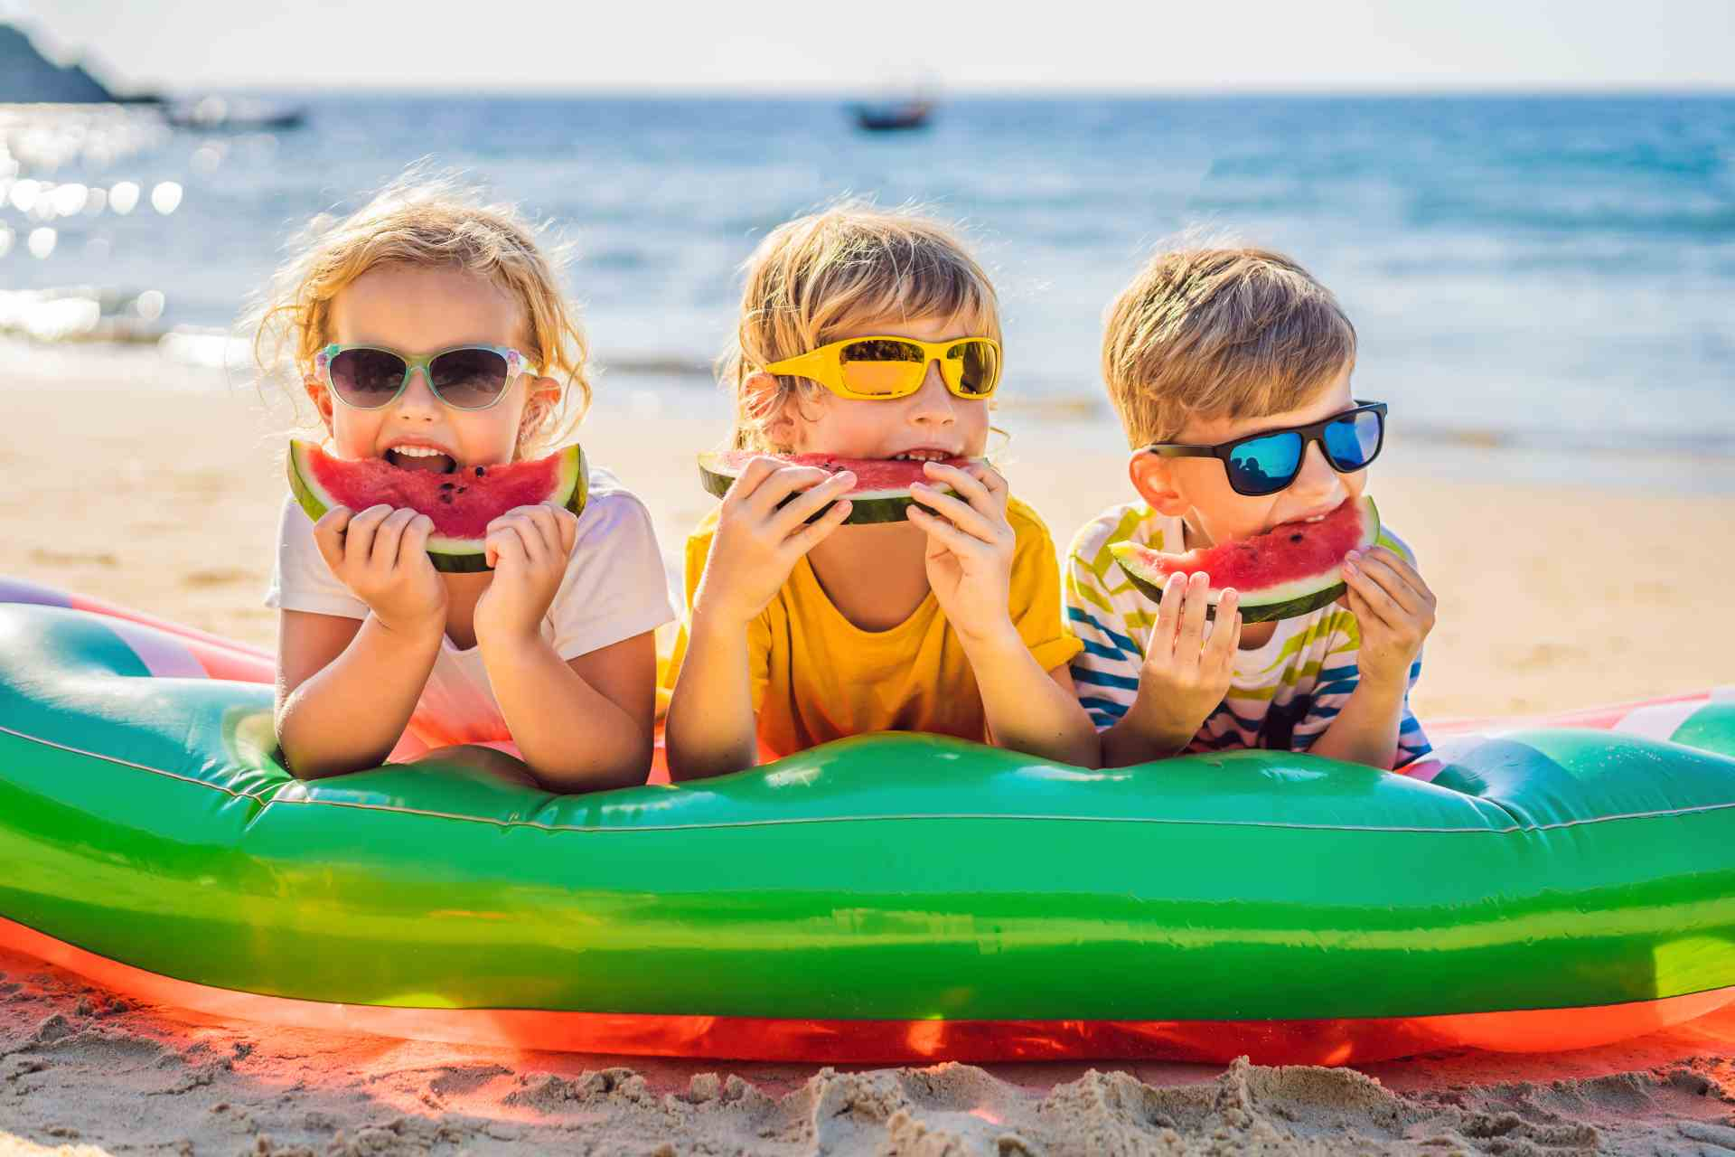
Ma dla wszystkich złote plaże,
chłód jeziora, w lesie cień.
A dla dzieci, jakie ma atrakcje?
Dla dzieci – słoneczne wakacje!
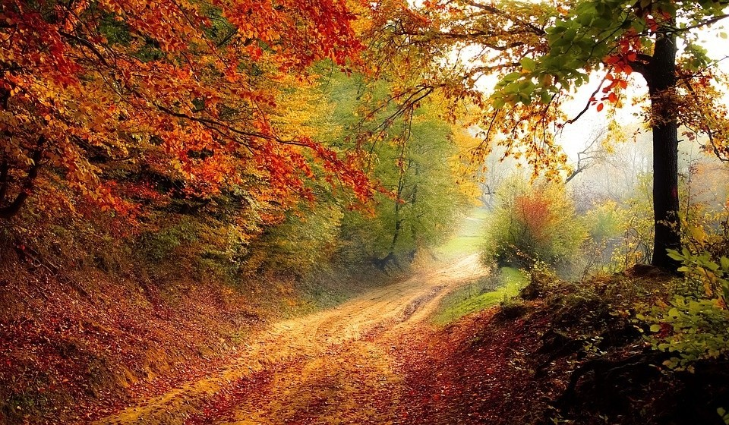
Maluje liście kolorowo,
na czerwono i pomarańczowo.
Słonko świeci gdy ona się śmieje,
kiedy płacze, to deszcz leje.

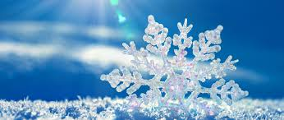
To jest pani w niebiesko – białej sukni.
Sypie śniegiem na świat cały,
a malutkie te dziewczynki
to córeczki jej, śnieżynki.
Czy pamiętacie jaka jest teraz pora roku?
Pani Wiosna zaprasza Was teraz na zabawę „ Prawda – fałsz ‘’
Możecie poprosić rodziców o przeczytanie zdań, a Wy określacie ,czy zdanie jest prawdziwe, czy fałszywe.
- Teraz jest wiosna.
- Wiosną jeździmy na sankach.
- Latem lepimy bałwana.
- Krokus to kwiat wiosny.
- Jesienią zrywamy jabłuszka w sadzie.
- Zimą kwiaty kwitną.
- Zimą rzucamy śnieżkami.
- Jesienią dokarmiamy ptaki.
- W lecie są wakacje i kąpiemy się w morzu.
- Wiosną kolorowe liście spadają z drzew.
- Latem ubieramy choinkę.

Na koniec w miarę możliwości poćwiczcie z Waszymi ulubionymi Świeżakami.

Zabawy i ćwiczenia ze Świeżakami

Życzę Wam miłej zabawy. Bogusław Kucharski

4. Moja propozycja: jak zdrowo jeść i co w różnych porach roku np. -robimy sałatkę wiosenną.

https://www.youtube.com/watch?v=32OO1EYjOp0

Pozdrawiam Rydarowicz Łukasz

5. Witam Was! W tym tygodniu mam dla Was kilka zagadek o porach roku i ich znakach, a także ćwiczenia plastyczne i kulinarne. Życzę Wam miłej zabawy!
Odgadnij, jaka to pora roku?
Sypie śniegiem na świat cały,
a malutkie te dziewczynki
to córeczki jej, śnieżynki.

Maluje liście kolorowo,
na czerwono i pomarańczowo.
Słonko świeci gdy ona się śmieje,
kiedy płacze, to deszcz leje.

Ma dla wszystkich złote plaże,
chłód jeziora, w lesie cień.
A dla dzieci, jakie ma atrakcje?
Dla dzieci – słoneczne wakacje!

Jaka to pora roku rozrzuca
zieleń wokół? Kaczeńce złoci
na łąkach i słucha pieśni skowronka.

2. Rozmowa z dziećmi
– ile jest pór roku?
– wymień je
– w jakie kolory ubierają się pory roku?
– jakie znacie symbole pór roku?

3. Rozpoznaj po ilustracjach, jaka to pora roku?
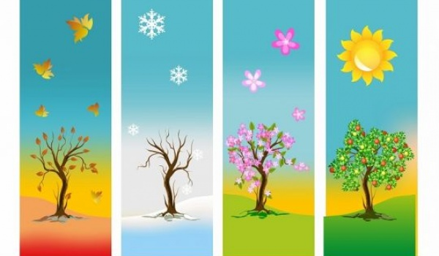

4. „Prawda – fałsz” – zabawa dydaktyczna
Teraz jest wiosna.
Wiosną jeździmy na sankach.
Latem lepimy bałwana.
Tulipan okwiat wiosny.
Jesienią sady się rumienią.
Zimą kwiaty kwitną.
Zimą rzucamy śnieżkami.
Jesienią dokarmiamy ptaki.
W lecie są wakacje i kąpiemy się w morzu.
Wiosną kolorowe liście spadają z drzew.
Latem ubieramy choinkę.

5. „ Kolorowe motylki” – zabawa plastyczna
Poproście rodziców o wydrukowanie, a następnie pokolorujcie motylki!
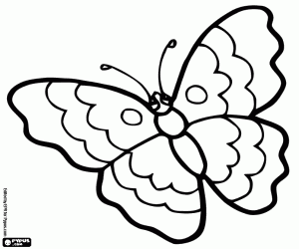

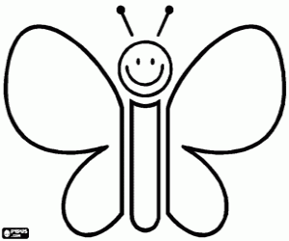

Warzywa są doskonałym źródłem składników mineralnych, witamin oraz związków o działaniu prozdrowotnym, a jednocześnie charakteryzują się niską kalorycznością. Czasem jednak spożycie odpowiedniej ilości warzyw w ciągu dnia może być trudne. Koktajle warzywne z blendera to doskonały sposób na zwiększenie ilości warzyw w diecie i dostarczenie cennych składników odżywcznych.
Jakie koktajle warzywne z blendera warto pić?
- marchew, pietruszka, seler naciowy, sok z cytryny,
- marchew, seler naciowy, pomarańcza,
- marchew, pomarańcza, szpinak,
- marchew, dynia, sok z cytryny, miód,
- marchew, pomidor, sok z cytryny, imbir,
- papryka, pomidor, seler naciowy, sok z cytryny, imbir,
- pietruszka, cukinia, natka pietruszki, szpinak,
- jarmuż, seler naciowy, ananas, jogurt naturalny,
- jarmuż/szpinak, seler naciowy, awokado, ogórek, sok z cytryny,
- cukinia, szpinak, jogurt, kiwi, sok z cytryny,
- szpinak/jarmuż, seler naciowy, kiwi, woda, sok z cytryny,
- szpinak, seler naciowy, banan, jogurt,
- szpinak, seler naciowy, ogórek, gruszka, jogurt naturalny, sok z cytryny,
- ogórek, natka pietruszki, szpinak, jogurt,
- natka pietruszki, zielony grejpfrut,
- burak, jabłko, sok z cytryny.
Do koktajlu możesz dodać wodę, jogurt, lub “mleko” roślinne, aby po zakończeniu blendowania uzyskać odpowiednią konsystencję
Drodzy Rodzice! Przygotowujcie często Waszym Dzieciom koktajle, wykorzystując powyższe warzywa i owoce,aby rosły zdrowo i były odporne na wirusy!

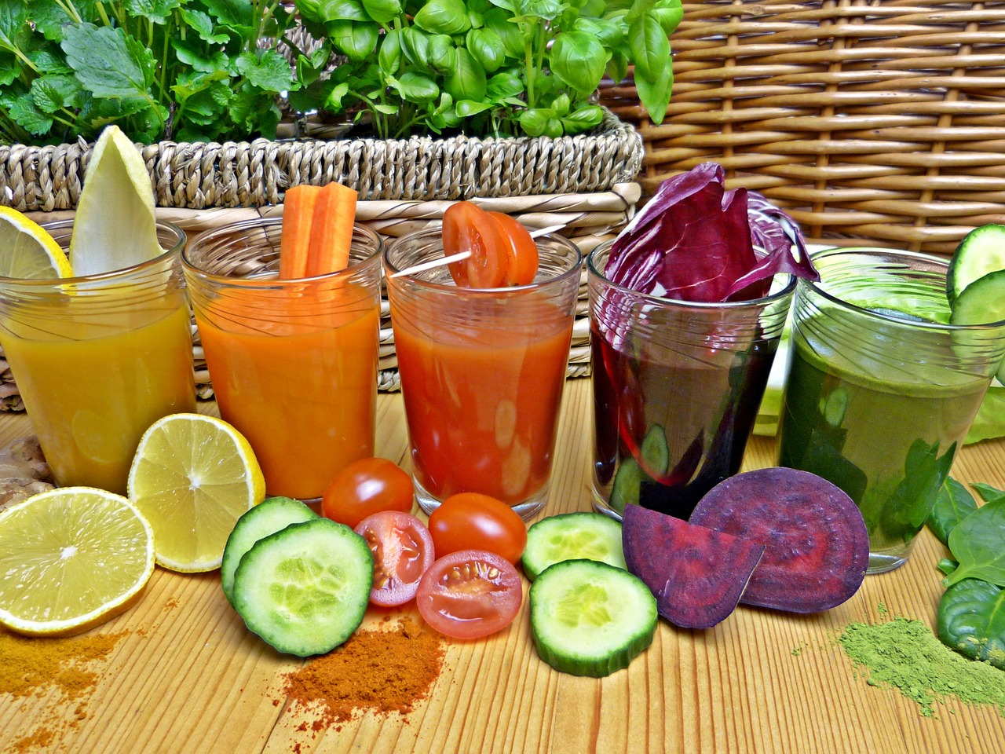

Smacznego! Dużo zdrówka! Pozdrawiam! Janina Kopera

